Schützenbruderschaft Immendorf e.V. *Immenweg 24 * 52511 Glk-Immendorf |  | Friedhelm Thelen
 |  | Schriftführer
 |  | Immenweg 24
 | 52511 | Glk-Immendorf
 |  | Tel: (02451) 76 47
 |  | Fax: (02451) 95 90 59
 |  | T-D1: 0171/535 23 55
 |  | 30. Juli 2026
Werte Schützenschwestern und Schützenbrüder,
liebe Jungschützen.

Wir möchten weiterhin alle Mitglieder rechtzeitig und ausführlich informieren.
Um möglicht zeitnah zu informieren aber auch die Kosten im Griff zu halten, wollen wir vermehrt auch die modernen Möglichkeiten mittels Internet und eMail nutzen.
Bisher erfolgte dies auf dem Weg mittels elektronischer Post eMail und in der üblichen Briefform. Hierzu haben wir auch vermehrt entsprechende Anfragen durch unsere Mitglieder erhalten.

Daher starten wir heute diese Abfrage mit der Bitte um kurzfristig Rückantwort.

Mit freundlichem Schützengruß
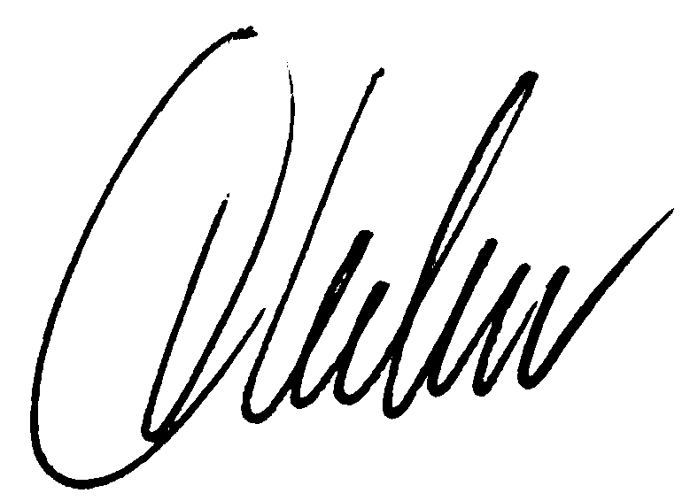
Andreas Tegtmeyer Friedhelm
1. Brudermeister 1. Schriftführer
(02451) 7578 (02451-7647)

Ich habe keinen elektronischen Briefkasten (eMail)

Meine eMail-Adresse lautet: «Mail»_____________

eMail schriftlich (in Papierform)

Terminübersichten

Aktuelle Informationen

Regelmäßige Informationen

Einladung zu Versammlungen

Einladung zu Veranstaltungen

Ich hole mir die Informationen im Internet http://www.schuetzen-immendorf.de/mitglied ab und benötige die Zugangsberechtigung.

Ich frage meinen elektronischen Briefkasten nicht regelmäßig ab.

regelmäßig ab.

Dieser Vordruck findet Ihr auch im Internet unter: http://www.schuetzen-immendorf.de/abfrage.doc

__________________________ _______________________________
Datum, Ort Unterschrift

